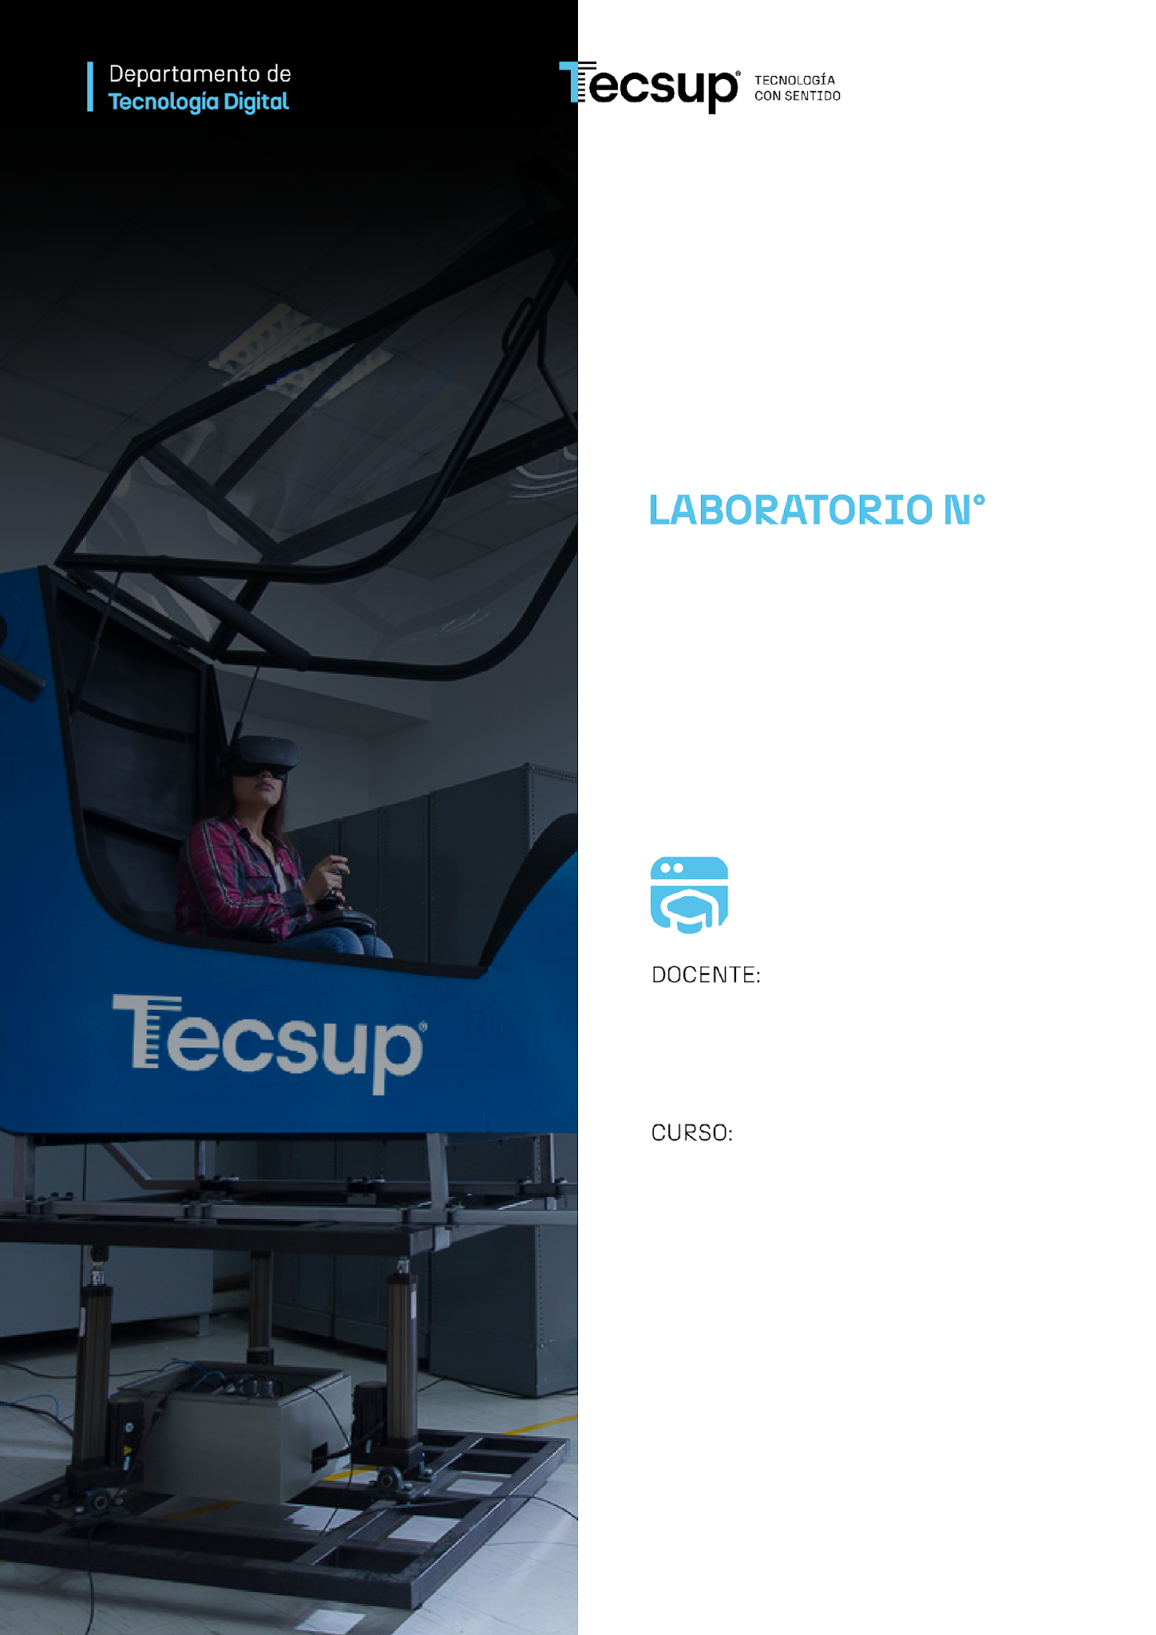
8

Implementación de Servicios Web con Django.

Michael Montgomery Rosell

Desarrollo de Aplicaciones Empresariales

4-C24-A

- Capacidades
  - - Utiliza Django REST Framework para exponer los modelos de una aplicación como servicio web.
- Escribe serializadores derivados del modelo y valida con ellos los datos que entran.
- Publica los recursos con conjuntos de vistas y enrutadores, y comprueba cada operación por HTTP.

- Seguridad
  - En este laboratorio está prohibida la manipulación del hardware y de las
conexiones eléctricas o de red de los equipos, así como la ingestión de
alimentos o bebidas en las estaciones de trabajo.
Ubicar mochilas y maletines en el lugar destinado para ello, de modo que no
obstruyan el paso ni las salidas.
Al terminar la sesión, cerrar las sesiones abiertas en el equipo —incluidas
las del repositorio y las de los servicios en línea que use la aplicación— y
dejar la estación de trabajo y la silla limpias y ordenadas.

- Fundamento teórico
  - Revisar, antes de iniciar el laboratorio, el material de la sesión de aula de
la semana publicado en el campus virtual: la presentación del tema y el
cuestionario de refuerzo. Cada laboratorio implementa lo que la sesión de
aula presentó; sin ese repaso, el tiempo de laboratorio se va en entender el
concepto en vez de en construirlo.
El proyecto del laboratorio es acumulativo: cada semana se parte del
resultado de la anterior, no de un proyecto en blanco.

- Normas empleadas
  - Código Python según PEP 8 y la estructura de proyecto de Django: una
aplicación por responsabilidad, modelos en singular, migraciones versionadas
y `settings.py` sin credenciales escritas a mano.
Código JavaScript según el estándar de ReactJS: componentes en PascalCase,
hooks con el prefijo `use` y una carpeta por componente.
Todo el código, los nombres de variables y los comentarios se escriben en
inglés; los entregables y las explicaciones, en español.

- Recursos
  - Cada estudiante trabaja en un equipo con Windows 10 o superior, con Python
3.12 o superior, Node.js 20 o superior, Git y Visual Studio Code instalados,
y con acceso a internet.
Cuentas necesarias: una cuenta de GitHub para el repositorio del equipo y las
de los servicios en línea que pida la sesión (la pasarela de pago en la
semana 16 trabaja en modo de pruebas, nunca con dinero real).

- Metodología para el desarrollo de la tarea
  - El laboratorio se desarrolla en equipo, repartiendo el trabajo entre los
integrantes y dejando constancia de quién hizo qué.
El proyecto se sube a un solo repositorio de GitHub por equipo. La evidencia
de cada laboratorio se registra en la sección de desarrollo del entregable
con este formato: nombre del alumno, título del desarrollo, captura del
resultado, código, explicación del resultado y casos de prueba, más una
captura de la estructura del proyecto en el editor.
El entregable se sube al campus virtual dentro del plazo de la semana.

- Procedimiento

1. Partir del proyecto de cuestionarios o crear uno nuevo con la estructura del curso, instalar djangorestframework y declararlo en INSTALLED_APPS junto con la aplicación quiz.
2. Configurar el bloque REST_FRAMEWORK en settings.py: paginación por defecto y clases de permiso de partida.
3. Escribir los serializadores de examen, pregunta y opción con ModelSerializer, declarando los campos expuestos y los de solo lectura.
4. Decidir y documentar cómo viajan las relaciones: las opciones anidadas dentro de la pregunta y el examen referido por identificador.
5. Añadir una validación propia al serializador de pregunta: no se acepta una pregunta sin exactamente una opción correcta.
6. Escribir los conjuntos de vistas de los tres recursos y registrarlos en un enrutador, incluyendo sus rutas desde config/urls.py.
7. Levantar el servidor y recorrer la API navegable del framework: listar, ver el detalle, crear, modificar parcialmente y eliminar, anotando el código de estado de cada respuesta.
8. Repetir las mismas operaciones desde un cliente HTTP externo, enviando el cuerpo en JSON, y comprobar que el resultado coincide.
9. Provocar tres errores a propósito —campo obligatorio ausente, tipo incorrecto y la validación de la opción correcta— y registrar el mensaje y el código que devuelve la API.
10. Añadir filtrado por examen y búsqueda por texto del enunciado, y comprobar el efecto de la paginación cuando hay más de una página de resultados.
11. Documentar en el entregable la tabla de la API: recurso, dirección, método, cuerpo de ejemplo y respuesta esperada.
12. Subir el proyecto al repositorio del equipo y el entregable al campus virtual.
### Cómo se evalúa este laboratorio (20 puntos)
Se califica con esta rúbrica, la misma que verás en Canvas junto a tu nota.
1. Escribe serializadores derivados del modelo y valida con ellos los datos que entran. (5 pts)
· Excelente (5) — Los serializadores derivan del modelo, validan lo propio del caso y deciden qué relaciones viajan anidadas.
· Bueno (4) — Serializadores correctos con validación mínima.
· Requiere mejora (3) — Serializa sin validar nada más que lo que da el modelo.
· No aceptable (1) — No implementa serializadores, o construye la respuesta a mano en vez de serializar.
2. Publica los recursos con conjuntos de vistas y enrutadores. (5 pts)
· Excelente (5) — Los tres recursos expuestos por el enrutador y navegables desde la API navegable.
· Bueno (4) — Los tres expuestos, alguno con rutas declaradas a mano.
· Requiere mejora (3) — Publica solo parte de los recursos.
· No aceptable (1) — No publica los recursos, o las vistas existen pero no están enrutadas.
3. Comprueba cada operación por HTTP y anota los códigos de estado. (5 pts)
· Excelente (5) — Recorre las cinco operaciones desde un cliente externo y los códigos son los correctos, también en los errores.
· Bueno (4) — Recorre las cinco; algún código de error no es el que corresponde.
· Requiere mejora (3) — Comprueba solo desde la API navegable.
· No aceptable (1) — No comprueba la API, o solo una o dos operaciones.
4. Entrega el repositorio y la tabla de la API. (5 pts)
Recurso, dirección, método, cuerpo y respuesta, como pide el laboratorio.
· Excelente (5) — La tabla está completa y coincide con lo que la API hace de verdad.
· Bueno (4) — Tabla completa con alguna casilla imprecisa.
· Requiere mejora (3) — Tabla incompleta o desactualizada respecto al código.
· No aceptable (1) — No entrega, o entrega el código sin la tabla.
Este laboratorio mide además el criterio de desempeño 1.3 del plan de medición directa. Esa fila de la rúbrica NO suma a tu nota: registra la medición para la acreditación de la carrera.

Conclusiones:

Se implementó la API de cuestionarios con Django REST Framework: serializadores derivados del modelo (Exam, Question, Choice), validación propia (exactamente una opción correcta) y relaciones anidadas para las opciones. Los tres recursos se publicaron mediante viewsets y un DefaultRouter, con paginación de 5, filtrado por examen y búsqueda por texto.
Se verificaron por HTTP (API navegable y cliente externo) las operaciones CRUD, los códigos de estado (200, 201, 204, 400, 401, 403, 404) y los errores provocados a propósito (campo ausente, tipo incorrecto, validación de opción correcta). La tabla completa de la API se documenta en API_TABLE.md.
Además, el cliente de consola quizctl mapea códigos de salida y construye el cuerpo de preguntas; los permisos del servidor distinguen persona (todo), agente (leer/crear/modificar, nunca borrar) y lector (solo lectura). La frontera del agente valida intenciones contra el contrato OpenAPI y exige aprobación humana para operaciones destructivas.

